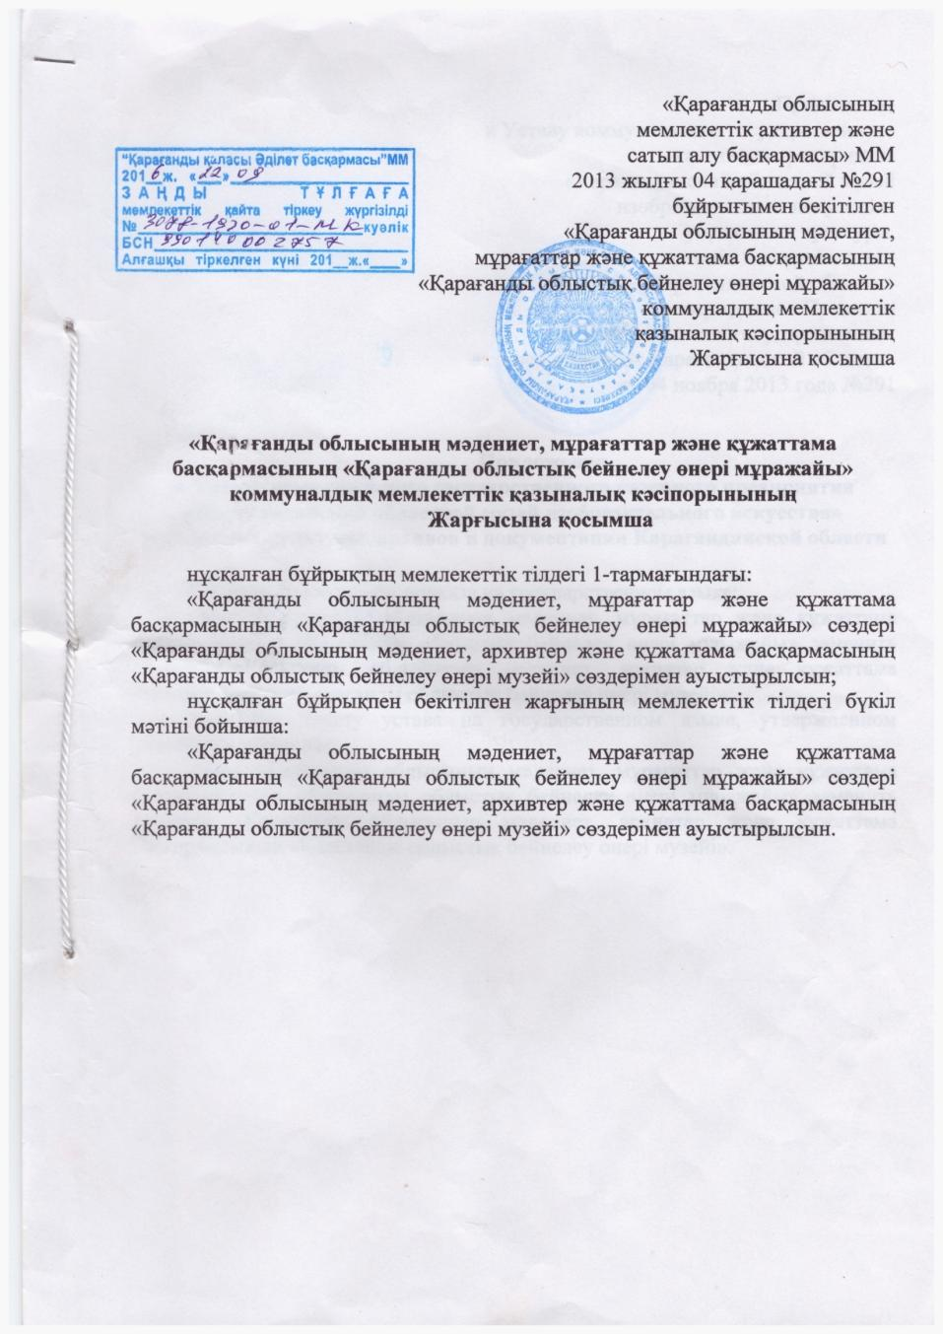
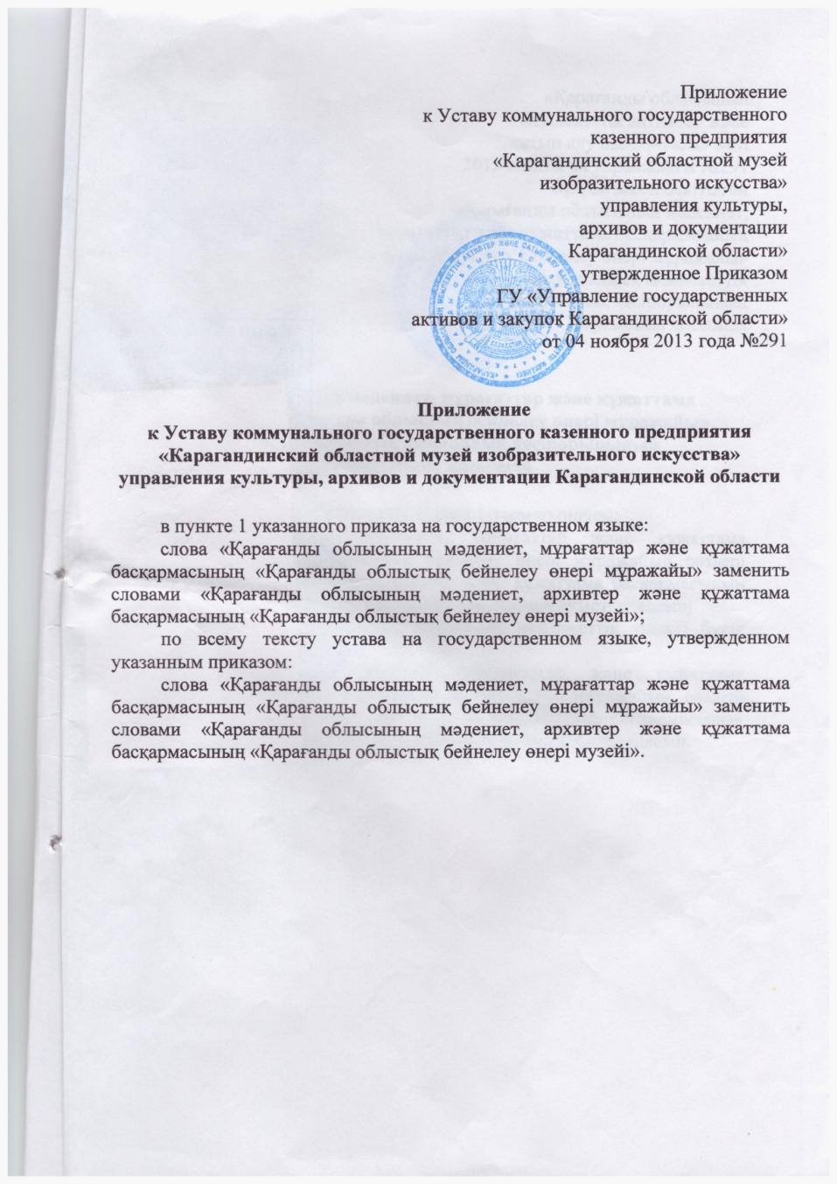

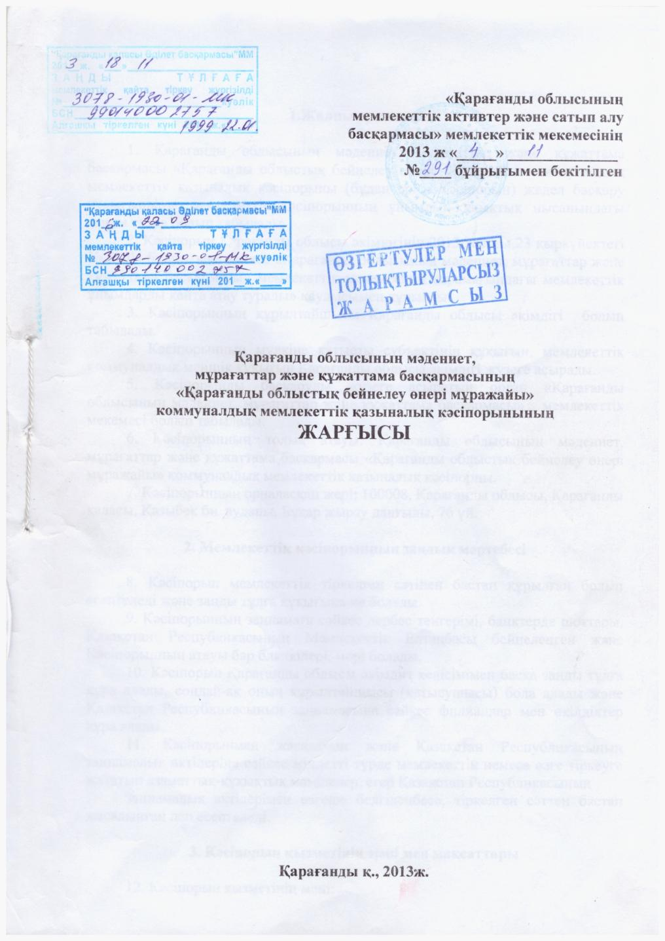
1.Жалпы ережелер

1. «Қарағанды облыстық бейнелеу өнері музейі» коммуналдық мемлекеттік қазыналық кәсiпорыны «Қарағанды облысының мәдениет, архивтер және құжаттама басқармасы» (бұдан әрі - Кәсіпорын) жедел басқару құқығындағы мемлекеттiк кәсiпорынның ұйымдық-құқықтық нысанындағы заңды тұлға болып табылады.
2. Кәсіпорын Қарағанды облысы әкімдігінің 2016 жылғы 25 сәуірдегі
№ 29/04 «Қарағанды облысы әкімдігінің кейбір қаулыларына өзгерістер енгізу туралы» қаулысымен құрылды.
3. Кәсiпорынның құрылтайшысы Қарағанды облысы әкімдігі болып табылады.
4. Кәсiпорынның мүлкiне қатысты субъектiнiң құқығын, мемлекеттiк коммуналдық меншiк құқығын Қарағанды облысы әкімдігі жүзеге асырады.
5. Кәсiпорынды басқаруды жүзеге асыратын орган «Қарағанды облысының мәдениет, архивтер және құжаттама басқармасы» мемлекеттік мекемесі болып табылады.
6. Кәсiпорынның толық атауы: Қарағанды облысының мәдениет, архивтер және құжаттама басқармасы «Қарағанды облыстық бейнелеу өнері музейі» коммуналдық мемлекеттік қазыналық кәсiпорны.
7. Кәсiпорынның орналасқан жері: 100008, Қарағанды облысы, Қарағанды қаласы, Қазыбек би ауданы, Бұқар жырау даңғылы, 76 үй.

2. Мемлекеттiк кәсiпорынның заңдық мәртебесi

8. Кәсiпорын мемлекеттiк тiркелген сәтiнен бастап құрылған болып есептеледі және заңды тұлға құқығына ие болады.
9. Кәсiпорынның заңнамаға сәйкес дербес теңгерiмi, банктерде шоттары, Қазақстан Республикасының Мемлекеттiк Елтаңбасы бейнеленген және Кәсiпорынның атауы бар бланкiлерi, мөрi болады.
10. Кәсiпорын Қарағанды облысы әкімдігі келісімімен басқа заңды тұлға құра алады, сондай-ақ оның құрылтайшысы (қатысушысы) бола алады және Қазақстан Республикасының заңнамасына сәйкес филиалдар мен өкілдіктер құра алады.
11. Кәсiпорынмен жасалатын және Қазақстан Республикасының заңнамалық актiлерiне сәйкес мiндеттi түрде мемлекеттiк немесе өзге тiркеуге жататын азаматтық-құқықтық мәмiлелер, егер Қазақстан Республикасының
заңнамалық актiлерiмен өзгеше белгiленбесе, тiркелген сәттен бастап жасалынған деп есептеледi.

3. Кәсiпорын қызметiнiң мәнi мен мақсаттары

12. Кәсіпорын қызметінің мәні:
1) Қазақстан Республикасының мәдениет ескерткіштерін, бейнелеу өнері шығармаларын насихаттау және зерттеу, түгендеу, сақтау;
2) Қазақстан Республикасының және облыстың ұлттық мәдениетін байыту және дамыту, насихаттау;
13. Кәсiпорын қызметiнiң мақсаттары:
1) музей жәдігерлерінің каталогы мен картотекасын жасау;
2) көшпелі көрмелер және стационардағы экспозицияларды құру;
3)өнер жайлы лекциялар оқу, консультация және экскурсиялық қызмет көрсету;
4) халықаралық, облыстық және аймақтық шаралар мен акцияларға қатысу.
5) ғылыми кітапхана және ғылыми архивті қалыптастыру.
6) мәдени құндылықтарды реставрациялау, жиынтықтау, түгендеу және сақтау;
7) облыс аумағындағы барлық ұлттар мен қазақ халқының шығармашылығын көркем мәдениетте жеткен жетістіктерін насихаттау;
8) көркем мәдениетті дамыту арқылы тұрғындар мен өскелең ұрпақтың адамгершілік, эстетикалық және патриоттық сезімдерін тәрбиелеу;
9) музей орталықтарымен біріге отырып облысымыздағы ұлттық мәдени орталықтарын дамыту;
10) халықаралық мәдени шаралар мен акцияларға қатысу;
14. Кәсiпорын қойылған мақсаттарын iске асыру үшiн қызметтiң мынадай түрлерiн жүзеге асырады:
1) отандық және шетелдік бейнелеу өнерінің дамуын, аймақтың материалдық және рухани мәдени даму процесін зерттеу;
2) тұрғындарға эстетикалық, адамгершілік және патриоттық тәрбие беруде мәдени-ағарту жұмыстарын жүргізу;
3) қорда сақталған құжаттар мен өнер шығармаларын ғылыми өңдеу; ғылыми - зерттеу, жинау, ғылыми - сақтау, экспозициялық-көрме, және ғылыми-ағарту жұмыстарын өткізу,
4) музейдің тұрақты экспозицияларымен көрмелерін және қор коллекцияларын пайдаланып, бұқаралық-ғылыми ағартушылық жұмыстар жүргізу;
5) ғылыми қор жинақтау мақсатында экспедициялар, барлау, ғылыми іс-сапарлар ұйымдастыру;
6) мемлекеттік архивтерде, кітапханаларда, жеке коллекцияларда және басқа да музейлер қорында сақталған деректерді іздестіріп, зерттеу;
7) әлемге әйгілі өнер туындыларын іздеу сатып алу;
8) жергілікті тұрғындардан сирек кездесетін материалдарын іздестіру, сатып алу;
9) тұрақты экспозицияларды жоспарлап және жылжымалы көрмелерді ұйымдастыру;
10) қор коллекциясын және тақырыптық көрмелерді пайдаланып, стационардағы экспозиция базасында жалпы ғылыми-ағарту жұмыстарын жүргізу;
11) тұрақты және жылжымалы көрмелерді пайдаланып, тақырыптық және жалпы шолу экскурсияларын жүргізу;
12) бейнелеу өнері жұмыстары жөнінен мемлекеттік және қоғамдық музейлерге методикалық және практикалық көмек көрсету;
13) мектеп оқушыларына музейде өнер тарихы сабақтарын және үйірмелер өткізу;
14) мектеп оқушыларына арнап арнайы қызмет күндерін ұйымдастыру;
15) музей залдары мен тарихи орындардың көрсеткіштерін, экспедициялардың есебін және музейдің іс-шараларын жария ететін ақпарат деректерін, мерейтойлардың күнтізбелерін, кітаптар, альбомдар, ғылыми жинақтар, мектептер мен жоғарғы оқу орындарымен жүргізілетін жұмыстардың бағдарламаларын шығару;
16) жоғарғы оқу орындарындағы колледждердегі кәсіби көркем-сурет факультеті мен гуманитарлық факультеттің студенттеріне музей ісі жөнінен практика өткізу;
17) музей жұмысының тәжірибесін жинақтау және қорытындылау;
18) мемлекеттік және қоғамдық мекемелермен, шығармашылық одақтармен, әскери бөлімдермен, коммерциялық ұйымдармен келісімшарттар жасау;
15. Кәсiпорын осы Жарғыда бекiтiлген оның қызметiнiң мәнi мен мақсатына сай емес қызметтi жүзеге асыруға, сондай-ақ мәмiлелердi жасауға құқылы емес.
16. Кәсiпорынның Қазақстан Республикасының заңдарында немесе құрылтай құжаттарында белгiлi бiр шек қойылған қызмет мақсаттарына қайшы немесе оның басшысының жарғылық құзыретiн бұза отырып жасаған мәмiлесi «Қарағанды облысының мәдениет, архивтер және құжаттама басқармасы» мемлекеттік мекемесінің немесе Қарағанды облысы әкімдігі және прокурордың талап-арызы бойынша жарамсыз деп танылуы мүмкiн.
17. Кәсiпорын басшысының заңды тұлғаның жарғыдан тыс қызметтi жүзеге асыруға бағытталған iс-қимылдары еңбек мiндеттерiн бұзу болып табылып, тәртiптiк және материалдық жауаптылық шараларын қолдануға әкеп соғады.

4. Кәсiпорынды басқару

18. Қарағанды облысы әкімдігі:
1) Кәсіпорынды құру, қайта ұйымдастыру және тарату туралы шешім қабылдайды.
2) Кәсіпорынның мүлкін пайдалану туралы, оны кепілдікке беру туралы шешім қабылдайды.
«Қарағанды облысының мәдениет, архивтер және құжаттама басқармасы» мемлекеттік мекемесі:
1) Кәсіпорынның Жарғысын бекітеді, оған өзгерістер мен толықтырулар енгізеді.
2) коммуналдық мүлікті Кәсіпорынға бекітеді.
3) Кәсіпорынның филиалдар мен өкілдіктер құруына келісім береді.
4) Кәсіпорынның мүлік пайдалану туралы, оның ішінде оны кепілге, жалға алуға, өтеусіз пайдалануға және сенімгерлікпен басқаруға беру туралы шешімдер қабылдайды;
«Қарағанды облысының мәдениет, архивтер және құжаттама басқармасы» мемлекеттік мекемесі
1) Кәсiпорынның бюджетiнен қаржыландырылатын қызметiнiң басым бағыттарын және мiндеттi жұмыс (қызметтер) көлемiн анықтайды;
2) Кәсiпорынның даму жоспарларын және оларды орындау жөніндегі есептерін қарайды, келіседі және бекітеді;
3) Кәсiпорынның даму жоспарларының орындалуын бақылауды және талдауды жүзеге асырады;
4) Кәсiпорынның мүлкін пайдалануға және сақтауға бақылауды қамтамасыз етеді;
5) Кәсiпорын мүлкiнiң есепке алуды ұйымдастырады, оны тиiмдi пайдалануды қамтамасыз етедi;
6) осы Жарғымен және Қазақстан Республикасының өзге де заңнамасында жүктелген өзге де өкiлеттiктердi жүзеге асырады.
19. Кәсiпорынның органы оның басшысы болып табылады.
20. Басшыны тағайындау, оны аттестаттаудан өткiзу, Қазақстан Республикасының заңнамасына сәйкес жүзеге асырылады.
21. «Қарағанды облысының мәдениет, архивтер және құжаттама басқармасы» мемлекеттік мекемесі Кәсiпорынның басшысымен еңбек қатынастарын Қазақстан Республикасының Еңбек кодексiне сәйкес еңбек шартын жасасу арқылы ресімдейді.
Еңбек шартында Қазақстан Республикасының Еңбек кодексiмен белгiленген жағдайлардан басқа, бюджетке таза табыстың белгiленген бөлiгi уақтылы аударылмағаны үшiн Кәсiпорын басшысының жауапкершiлiгi айқындалады.
22. Кәсiпорынның басшысы Кәсiпорынның қаржы-шаруашылық қызметiне және мүлкiнiң сақталуына дербес жауапты болады.
23. Кәсiпорынның басшысы Кәсiпорында сыбайлас жемқорлыққа қарсы iс-әрекеттi ұйымдастыруға дербес жауапты болады.
24. Басшы дара басшылық қағидаттарында әрекет етедi және Кәсiпорын қызметiнiң барлық мәселелерiн Қазақстан Республикасының заңнамасымен және осы Жарғымен айқындалатын өз құзыретiне сәйкес дербес шешедi.
25. Басшы:
1) Кәсiпорынның атынан сенiмхатсыз әрекет етедi және оның мүдделерiн барлық органдарда бiлдiредi;
2) Қазақстан Республикасының заңнамасымен бекiтiлген шектерде Кәсiпорынның мүлкiне билiк етедi;
3) шарттар жасасады және өзге де мәмiлелер жасайды;
4) сенiмхаттар бередi;
5) банктiк шоттар ашады;
6) Кәсiпорынның барлық қызметкерлерi үшiн мiндеттi бұйрықтар шығарады және нұсқаулар бередi;
7) Қазақстан Республикасының Еңбек кодексiне сәйкес Кәсiпорынның қызметкерлерiн жұмысқа қабылдайды және олармен еңбек шарттарын бұзады, көтермелеу шараларын қолданады және егер Қазақстан Республикасының заңнамасымен және осы Жарғымен өзгеше көзделмесе оларды жазаға тартады. «Қарағанды облысының мәдениет архивтер және құжаттама» мемлекеттік мекемесінің басшысының ұсынысы бойынша қызметке тағайындалатын және қызметтен босатылатын кәсіпорын қызметкерлерінің номенклатурасы осы жарғыда белгіленеді;
8) өзiнiң орынбасарларын қызметке тағайындау және қызметтен босату үшiн «Қарағанды облысының мәдениет, архивтер және құжаттама басқармасы» мемлекеттік мекемесі кандидатуралар ұсынады;
9) өзiнiң орынбасарлары мен Кәсiпорынның басқа да басшы қызметкерлерiнiң құзыретiн белгiлейдi;
10) «Қарағанды облысының мәдениет, архивтер және құжаттама басқармасы» мемлекеттік мекемесінің келісімі бойынша, Кәсіпорынның филиалдары мен өкілдіктерінің басшыларын қызметке тағайындайды және қызметтен босатады;
11) Кәсіпорынның филиалдары мен өкілдіктері туралы ережелерді бекітеді;
12) Қазақстан Республикасының заңнамасында көзделген өзге де функцияларды жүзеге асырады.

5. Кәсiпорынның мүлкi

26.Кәсiпорынның мүлкiн, құны оның теңгерiмiнде көрсетiлетiн Кәсiпорынның активтерi құрайды.
27.Кәсiпорынның мүлкi бөлiнбейтiн болып табылады және салымдар (жарғылық капиталдағы қатысу үлестерi, пайлар) бойынша, оның iшiнде Кәсiпорын қызметкерлерiнiң арасында бөлуге болмайды.
28.Кәсiпорынның мүлкi:
1) оған меншiк иесi берген мүлiктiң
2) өз қызметiнiң нәтижесiнде сатып алынған мүлiктiң (ақшалай табыстарды қоса алғанда);
3) Қазақстан Республикасының заңнамасымен тыйым салынбаған өзге де қаражат көздерiнiң есебiнен қалыптастырылады.
29.Кәсiпорынның жүргiзуiнде тек оның жарғылық мақсаттарымен көзделген қызметiн қамтамасыз ету үшiн оған қажеттi, не осы қызметтiң өнiмi болып табылатын мүлкi болуы мүмкiн.
30.Шаруашылық жүргiзу жедел басқару құқығын алу және тоқтату, егер осы бапта өзгеше көзделмесе немесе аталған заттық құқықтың табиғатына қайшы келмесе, Қазақстан Республикасының Азаматтық кодексiнде меншiк
құқығын және өзге де заттық құқықты алу мен тоқтату үшiн көзделген талаптарда және тәртiппен жүзеге асырылады.
31.Шаруашылық жүргiзудегi мүлiктi пайдаланудың жемiстерi, өнiмi мен кiрiстерi, сондай-ақ Кәсiпорын шарттар немесе өзге де негiздер бойынша алған мүлiк Қазақстан Республикасының заңнамасында меншiк құқығын алу үшiн белгiленген тәртiппен Кәсiпорынның шаруашылық жүргiзуiне түседi.
32.Егер Қазақстан Республикасының заңнамасымен немесе меншiк иесiнiң шешiмiмен өзгеше белгiленбесе, мүлiкке шаруашылық жүргiзу жедел басқару құқығы, оған қатысты меншiк иесi оны Кәсiпорынға бекiту туралы шешiм қабылдаған, Кәсiпорында мүлiктi өз теңгерiмiне бекiткен сәтiнде туындайды.
33.Кәсiпорынның негiзгi құралдарға жататын мүлiктi сатып алу, сату, айырбастау, сыйға тарту шарттары негiзiнде иелiктен айыруға құқығы жоқ.
34.Кәсiпорынның мүлкiне шаруашылық жүргiзу жедел басқару құқығы, Қазақстан Республикасы Азаматтық кодексiнiң 249-бабында көзделген тәртiппен және меншiк құқығын тоқтату негiздерi бойынша, сондай-ақ осы Жарғының 35-тармағына көзделген жағдайда тоқтатылады.
35.Егер Қазақстан Республикасының заңдарында өзгеше белгiленбесе, «Қарағанды облысының мемлекеттік активтер және сатып алу басқармасы» мемлекеттік мекемесі «Қарағанды облысының мәдениет, архивтер және құжаттама басқармасының» мемлекеттік мекемесінің келiсiмi бойынша Кәсiпорыннан жедел басқару құқығында бекiтiлген мүлiктi алып қоюға немесе оны өзi құрған басқа заңды тұлғалар арасында қайта бөлуге құқылы.
36.Шаруашылық жүргiзу жедел басқару құқығындағы мүлiктi алып қою туралы шешiмiнде «Қарағанды облысының мәдениет, архивтер және құжаттама басқармасы» мемлекеттік мекемесі Кәсiпорынға оны өзге тұлғаға бергенге дейiн ұстауын және сақталуын қамтамасыз етудiң мерзiмдерiн белгiлейдi.
37.Осы Жарғының 33-тармағында көзделген жағдайларды қоспағанда, негiзгi құралдарға жататын, өзiне бекiтiлiп берiлген мүлiктi иелiктен шығаруға немесе оған өзгеше тәсiлмен билiк етуге, дебиторлық берешектi жазбаша келiсiмiмен ғана «Қарағанды облысының мемлекеттік активтер және сатып алу басқармасы» мемлекеттік мекемесі беруге және есептен шығаруға құқылы.
38.Кәсiпорын оған шаруашылық жүргiзу құқығында жедел басқару құқығында бекiтiлген негiзгi құралдарға жатпайтын жылжымалы мүлiкке дербес билiк етедi.

6. Кәсiпорынның қызметiн қаржыландыру

39.Кәсiпорынның қызметi өз табысы және Қазақстан Республикасының бюджет заңнамасында айқындалған тәртiппен алынған бюджет қаражаты есебiнен даму жоспарына сәйкес қаржыландырылады. Кәсiпорынның даму жоспарларын әзiрлеу және бекiту тәртiбiн Қарағанды облысының әкімдігі айқындайды.
40.Кәсiпорынның таза табысының бiр бөлiгiн аудару нормативiн Қарағанды облысы әкімдігі белгiлейдi. Кәсiпорынның таза табысының бiр бөлiгi белгiленген нормативтер бойынша Қазақстан Республикасының Бюджет кодексiнде белгiленген тәртiппен республикалық бюджетке аударылуы тиiс. Кәсiпорын таза табысының бiр бөлiгiн республикалық бюджетке аударуды
корпоративтiк табыс салығы бойынша декларацияны тапсыру үшiн белгiленген мерзiмнен кейiн он жұмыс күнiнен кешiктiрмей жүргiзедi.
41.Кәсiпорын өзi өндiретiн өнiмдi дербес жүзеге асырады.
42.Кәсiпорын жедел басқару құқығындағы өндiретiн тауарлардың (жұмыстардың, көрсетiлетiн қызметтердiң) бағалары Кәсiпорынның оларды өндiруге жұмсаған шығындарын толық өтеудi, оның қызметiнiң залалсыздығын және өз табыстары есебiнен қаржыландырылуын «Қарағанды облысының мемлекеттік активтер және сатып алу басқармасы» мемлекеттік мекемесі қамтамасыз етуге тиiс.
43.Қазақстан Республикасының заңнамасында тыйым салынған, Кәсiпорынның Жарғысында көзделмеген қызметтi жүзеге асырудан осы кәсiпорын алған табыстар, сондай-ақ бюджеттен қаржыландыру есебiнен құралған, сатылатын тауарлардың (жұмыстардың, көрсетiлетiн қызметтердiң) белгiленген бағаларын көтеру нәтижесiнде алынған табыстар Қазақстан Республикасының заңнамасында айқындалатын тәртiппен бюджетке алып қоюға жатады. Мүлiктi бухгалтерлiк есеп қағидалары бойынша тиiстi түрде көрсетпей пайдалану фактiлерi анықталған жағдайда, ол да алып қоюға жатады.

7. Кәсiпорынның жарғылық капиталы

44.Кәсiпорынның жарғылық капиталы жедел басқару құқығындағы меншiк иесiнiнен жарғылық қызметтi жүзеге асыру үшiн басқаруға алынған мүлiктен қалыптасады.

8. Кәсiпорынның есепке алуы мен есептiлiгi

45.Кәсiпорынның бухгалтерлiк есебiн жүргiзу және қаржылық есептiлiгiн жасау Қазақстан Республикасының бухгалтерлiк есеп пен қаржылық есептiлiк туралы заңнамасына және қаржылық есептiлiктiң «Қарағанды облысының мәдениет, архивтер және құжаттама басқармасы» мемлекеттік мекемесінің келiсiмi бойынша халықаралық стандарттарына және қаржылық есептiлiктiң халықаралық стандарттарына жедел басқару құқығындағы сәйкес Кәсiпорынның басшысы бекiтетiн есеп саясатына сәйкес жүзеге асырылады.
46.Кәсiпорынның жылдық қаржылық есеп беруi бухгалтерлiк теңгерiмдi, табыстар мен шығындар туралы есептi, ақша қозғалысы туралы есептi, өз капиталындағы өзгерiстер туралы есептi, түсiндiрме жазбаны қамтиды.

9. Кәсiпорынның жауапкершiлiгi

47.Жедел басқару құқығындағы Кәсiпорын өз мiндеттемелерi бойынша өзiнiң билiгiндегi ақшамен жауап бередi. Ақша жеткiлiксiз болған кезде, оның мiндеттемелерi бойынша Қазақстан Республикасы немесе Қарағанды облысының әкімдігі тиiстi бюджет қаражатымен субсидиарлық жауаптылықта болады.

10. Еңбек ұжымымен өзара қатынас

48.Кәсiпорынның әкiмшiлiгi мен еңбек ұжымы арасындағы өзара қатынас Қазақстан Республикасының Еңбек кодексiне және ұжымдық шартқа сәйкес айқындалады.
49.Кәсiпорынның жұмыс тәртiбi iшкi еңбек тәртiбi қағидасына сәйкес белгiленедi және Қазақстан Республикасы еңбек заңнамасының нормаларына қайшы келмеуi тиiс.

11. Кәсiпорын қызметкерлерiне еңбекақы төлеу

50.Кәсiпорынның еңбекақы төлеу қорының мөлшерiн жыл сайын «Қарағанды облысының мәдениет, архивтер және құжаттама басқармасы» мемлекеттік мекемесі белгiлейдi.
51.Еңбекақы төлеу нысандарын, лауазымдық айлықақылар мөлшерiн, сыйлықақы беру және өзге сыйақы жүйесiн белгiленген еңбекке ақы төлеу қорының шегiнде Қазақстан Республикасының заңнамасымен айқындайды. Кәсіпорынның штаттық кестесі «Қарағанды облысының мәдениет, архивтер және құжаттама басқармасы» мемлекеттік мекемесінің басшысының бұйрығымен бекітіледі.
52.Кәсiпорын басшысының, оның орынбасарларының, лауазымдық жалақыларының мөлшерiн, оларға сый ақы беру және өзге де сыйақы жүйесiн «Қарағанды облысының мәдениет, архивтер және құжаттама басқармасы» мемлекеттік мекемесі белгiлейдi.

12. Халықаралық ынтымақтастық

53.Кәсіпорын белгіленген тәртіп бойынша халықаралық байланысты жүзеге асырады.

13. Кәсiпорынды қайта ұйымдастыру және тарату

54.Кәсiпорынды қайта ұйымдастыру және тарату, Қарағанды облысы әкімдігі шешiмi бойынша жүргiзiледi.
Кәсiпорын Қазақстан Республикасының Азаматтық кодексiмен көзделген басқа да негiздер бойынша таратылуы мүмкiн.
55.Кәсіпорынның таралуын және қайта қуррылуын «Қарағанды облысының мәдениет, архивтер және құжаттама басқармасы» мемлекеттік мекемесі жүзеге асырады.

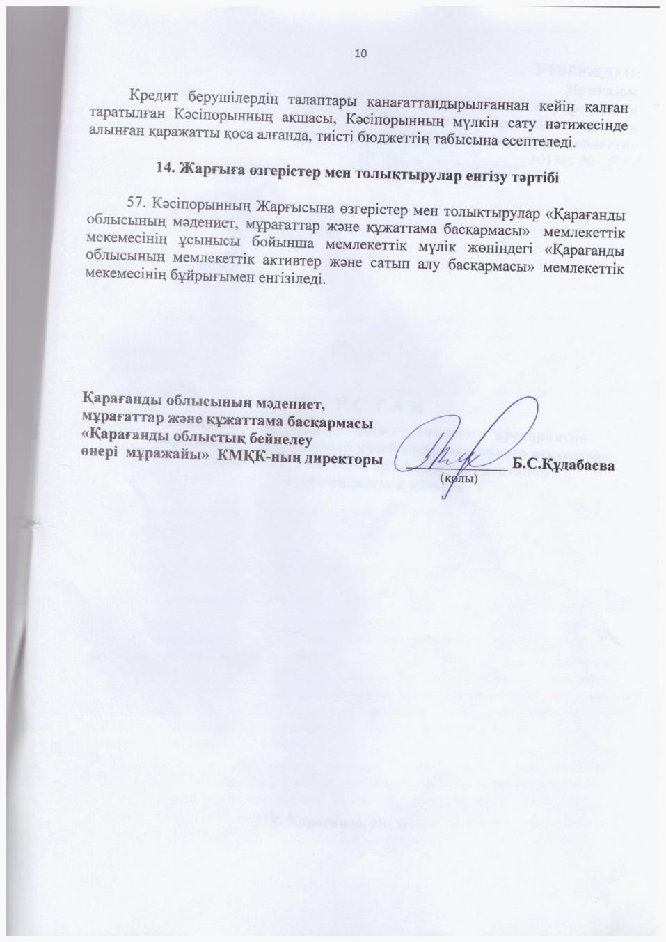

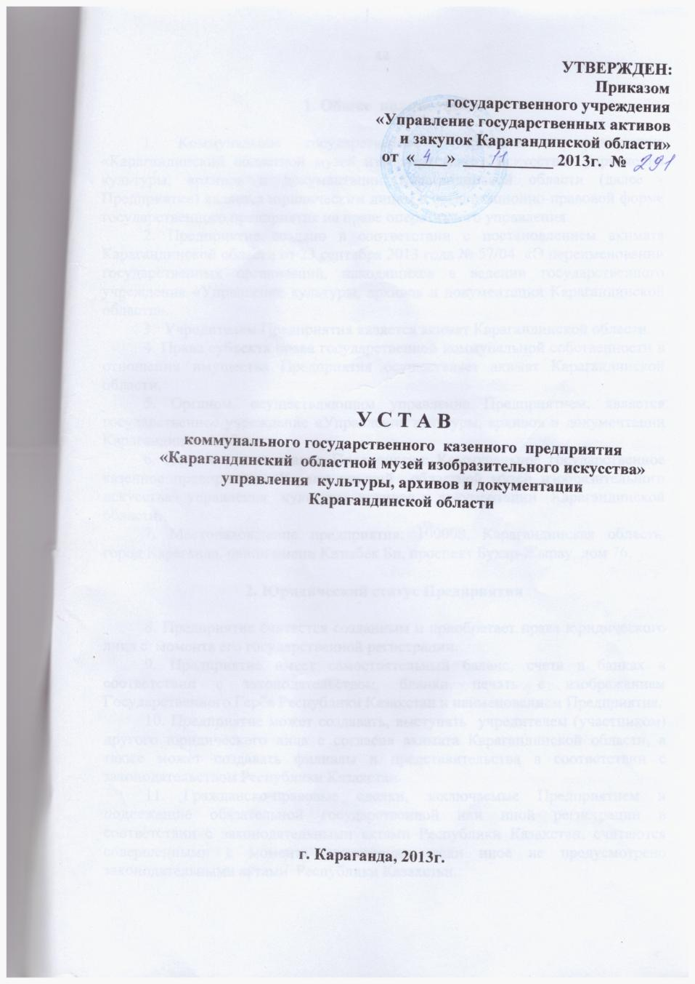

1. Общие положения

1.Коммунальное государственное казенное предприятие «Карагандинский областной музей изобразительного искусства» управления культуры, архивов и документации Карагандинской области (далее - Предприятие) является юридическим лицом в организационно-правовой форме государственного предприятия на праве оперативного управления.
2.Предприятие создано в соответствии с постановлением акимата Карагандинской области от 25 апреля 2016 года № 29/04 «О внесении изменений в некоторые постановления акимата Карагандинской области».
3. Учредителем Предприятия является акимат Карагандинской области.
4.Права субъекта, права государственной коммунальной собственности в отношении имущества Предприятия осуществляет акимат Карагандинской области.
5.Органом, осуществляющим управление Предприятием, является государственное учреждение «Управление культуры, архивов и документации Карагандинской области».
6.Полное наименование Предприятия: Коммунальное государственное казенное предприятие «Карагандинский областной музей изобразительного искусства» управления культуры, архивов и документации Карагандинской области.
7.Местонахождение предприятия: 100008, Карагандинская область, город Караганда, район имени Казыбек Би, проспект Бухар-Жырау, дом 76.

2. Юридический статус Предприятия

8.Предприятие считается созданным и приобретает права юридического лица с момента его государственной регистрации.
9.Предприятие имеет самостоятельный баланс, счета в банках в соответствии с законодательством, бланки, печать с изображением Государственного Герба Республики Казахстан и наименованием Предприятия.
10.Предприятие может создавать, выступать учредителем (участником) другого юридического лица с согласия акимата Карагандинской области, а также может создавать филиалы и представительства в соответствии с законодательством Республики Казахстан.
11.Гражданско-правовые сделки, заключаемые Предприятием и подлежащие обязательной государственной или иной регистрации в соответствии с законодательными актами Республики Казахстан, считаются совершенными с момента регистрации, если иное не предусмотрено законодательными актами Республики Казахстан.

3. Предмет и цели деятельности Предприятия

12. Предметом деятельности Предприятия является:
1)изучение, учет, хранение и популяризация произведений изобразительного искусства и памятников художественной культуры Республики Казахстан;
2)содействие развитию и обогащению национальных культур области и Республики Казахстан.
13.Целью деятельности Предприятия является:
1) создание каталогов и картотек собрания музея;
2) создание стационарных экспозиций и передвижных выставок;
3) экскурсионное обслуживание, консультации, чтение лекций по искусству;
4) участие в областных, региональных и международных мероприятиях и акциях;
5) формирование научной библиотеки и научного архива;
6) обеспечение сохранности, учета, комплектования и реставрации художественных ценностей;
7)целенаправленная пропаганда достижений художественной культуры, казахского народного творчества и традиций всех народов, населяющих территорию области;
8)воспитание чувства казахстанского патриотизма, эстетическое, нравственное воспитание подрастающего поколения и всего населения через пропаганду знания развития художественной культуры;
9)взаимодействие с музейными центрами, содействие взаимообогащению национальных культур в области;
10) участие в международных культурных мероприятиях, акциях.
14. Для реализации поставленной цели Предприятие осуществляет следующие виды деятельности:
1)изучение процесса развития отечественного и зарубежного изобразительного искусства, материальной и духовной культуры региона;
2)проведение научно-исследовательской, собирательской, научно-хранительской, выставочно-экспозиционной и научно-просветительской работ;
3)организация экспедиций, разведок, научных командировок для научного комплектования фонда;
4)культурно-просветительская работа по эстетическому, нравственному и патриотическому воспитанию населения;
5) научная обработка произведений искусства и документов, хранящихся в фондах;
6)выявление и изучение материалов, хранящихся в государственных архивных учреждениях, в библиотеках, частных коллекциях и в фондах других музеев;
7) выявление и закуп редких и всемирно известных произведений искусства;
8) организация сбора материалов среди населения;
9) планирование и формирование стационарных экспозиций и передвижных выставок;
10) массовая научно - просветительская работа на базе стационарных экспозиций, тематических выставок и фондовых коллекций;
11) обзорные и тематические экскурсии по стационарным и передвижным выставкам;
12)оказание консультаций по вопросам истории искусства, методической и практической помощи государственным и общественным музеям;
13) проведение уроков истории искусства и кружковой работы среди школьников;
14) проведение дней специализированного обслуживания для школьников;
15) издание путеводителей по залам музея, каталогов, календарей по юбилейным датам, отчетов экспедиций, а также информационных материалов, программ работ со школами и вузами;
16)организация музееведческой практики студентов художественно-графических факультетов вузов;
17) выявление и обобщение опыта музейной работы;
18)заключение договоров с государственными и общественными организациями, творческими союзами, воинскими, коммерческими структурами и другими на музейное обслуживание;
15.Предприятие не вправе осуществлять деятельность, а также совершать сделки, не отвечающие предмету и цели его деятельности, закрепленной в настоящем Уставе.
16.Сделка, совершенная Предприятием в противоречии с целями деятельности, определенно ограниченными законами Республики Казахстан или учредительными документами, либо с нарушением уставной компетенции руководителя, может быть признана недействительной по иску государственного учреждения «Управление культуры, архивов и документации Карагандинской области» или акимата Карагандинской области, либо прокурора.
17.Действия руководителя, направленные на осуществление Предприятием неуставной деятельности, являются нарушением трудовых обязанностей и влекут применение мер дисциплинарной и материальной ответственности.

4. Управление Предприятием

18. Акимат Карагандинской области:
1) принимает решения о создании, реорганизации и ликвидации Предприятия;
2) принимает решения об использовании имущества Предприятия, в том числе о передаче его в залог.
Государственное учреждение «Управление государственных активов и закупок Карагандинской области»:
1) утверждает Устав Предприятия, вносит в него изменения и дополнения;
2) закрепляет коммунальное имущество за Предприятием;
3) дает согласие на создание Предприятием филиалов и представительств;
4) принимает решения об использовании имущества Предприятия, в том числе о передаче его в наем (аренду), доверительное управление и безвозмездное пользование государственным юридическим лицам.
Государственное учреждение «Управление культуры, архивов и документации Карагандинской области»:
1)определяет приоритетные направления деятельности и обязательные объемы работ (услуг), финансируемых из бюджета Предприятия;
2)рассматривает, согласовывает и утверждает планы развития Предприятия и отчеты по их исполнению;
3) осуществляет контроль и анализ выполнения планов развития Предприятия;
4)обеспечивает контроль за использованием и сохранностью имущества Предприятия;
5)организует учет имущества Предприятия, обеспечивает его эффективное использование;
6)осуществляет иные полномочия, возложенные на него настоящим Уставом и иным законодательством Республики Казахстан.
19.Органом Предприятия является его руководитель.
20.Назначение руководителя, проведение его аттестации осуществляются в установленном законодательством Республики Казахстан порядке.
21. Государственное учреждение «Управление культуры, архивов и документации Карагандинской области» оформляет трудовые отношения с руководителем Предприятия посредством заключения трудового договора в соответствии с Трудовым кодексом Республики Казахстан.
В трудовом договоре, помимо условий, установленных Трудовым кодексом Республики Казахстан, определяется ответственность руководителя Предприятия за несвоевременные перечисления установленной части чистого дохода в бюджет.
22.Руководитель Предприятия несет персональную ответственность за финансово-хозяйственную деятельность и сохранность имущества Предприятия.
23.Руководитель Предприятия несет персональную ответственность за организацию противодействия коррупции на Предприятии.
24.Руководитель Предприятия действует на принципах единоначалия и самостоятельно решает все вопросы деятельности Предприятия в соответствии с его компетенцией, определяемой законодательством Республики Казахстан и настоящим Уставом.
25. Руководитель:
1) без доверенности действует от имени Предприятия и представляет его интересы во всех органах;
2) в пределах, установленных законодательством Республики Казахстан, распоряжается имуществом Предприятия;
3) заключает договоры и совершает иные сделки;
4) выдает доверенности;
5) открывает банковские счета;
6) издает приказы и дает указания, обязательные для всех работников Предприятия;
7) в соответствии с Трудовым кодексом Республики Казахстан принимает на работу и расторгает трудовой договор с работниками Предприятия, применяет меры поощрения и налагает взыскания на них, если иное не предусмотрено законодательством Республики Казахстан и настоящим Уставом.
Номенклатура работников Предприятия, которые назначаются на должность или освобождаются от должности государственным учреждением «Управление культуры, архивов и документации Карагандинской области» по представлению руководителя, устанавливается в настоящем Уставе;
8) представляет государственному учреждению «Управление культуры, архивов и документации Карагандинской области» кандидатуры для назначения на должность и освобождения от должности своих заместителей;
9) устанавливает компетенцию своих заместителей и других руководящих работников Предприятия;
10) назначает на должность и освобождает от должности руководителей филиалов и представительств Предприятия по согласованию с государственным учреждением «Управление культуры, архивов и документации Карагандинской области»;
11) утверждает положения о филиалах и представительствах Предприятия;
12) осуществляет иные функции, предусмотренные законодательством Республики Казахстан.

5. Имущество Предприятия

26.Имущество Предприятия составляют активы Предприятия, стоимость которых отражается на его балансе.
27.Имущество Предприятия является неделимым и не может быть распределено по вкладам (долям участия в уставном капитале, паям) в том числе между работниками Предприятия.
28.Имущество Предприятия формируется за счет:
1) имущества, переданного ему собственником;
2) имущества (включая денежные доходы), приобретенного в результате собственной деятельности;
3) иных источников, не запрещенных законодательством Республики Казахстан.
29.В ведении Предприятия может находиться лишь то имущество, которое либо необходимо ему для обеспечения деятельности, предусмотренной его уставными целями, либо является продуктом этой деятельности.
30.Приобретение и прекращение права оперативного управления осуществляется на условиях и в порядке, которые предусмотрены Гражданским кодексом Республики Казахстан для приобретения и прекращения права собственности и иных вещных прав, если иное не предусмотрено настоящим Уставом или не противоречит природе данного вещного права.
31.Плоды, продукция и доходы от использования имущества, находящегося в оперативном управлении, а также имущество, приобретенное Предприятием по договорам или иным основаниям, поступают в оперативное управление Предприятия в порядке, установленном законодательством Республики Казахстан для приобретения права собственности.
32.Право оперативного управления на имущество, в отношении которого собственником принято решение о закреплении его за Предприятием, возникает у Предприятия в момент закрепления имущества на его балансе, если иное не установлено законодательством Республики Казахстан или решением собственника.
33.Предприятие не имеет права отчуждать на основании договоров купли-продажи, мены, дарения имущества, относящееся к основным средствам.
34.Право оперативного управления на имущество Предприятия прекращается по основаниям и в порядке, которые предусмотрены статьей 249 Гражданского кодекса Республики Казахстан для прекращения права собственности, а также в случае, предусмотренным пунктом 35, настоящего Устава.
35.Государственное учреждение «Управление государственных активов и закупок Карагандинской области» вправе по согласованию с государственным учреждением «Управление культуры, архивов и документации Карагандинской области» изъять закрепленное за Предприятием на праве оперативного управления имущество либо перераспределить его между другими созданными им юридическими лицами, если иное не установлено законами Республики Казахстан.
36.В решении об изъятии имущества, находящегося на праве оперативного управления, государственное учреждение «Управление государственных активов и закупок Карагандинской области» вправе устанавливать для Предприятия сроки содержания и обеспечения сохранности изъятого имущества до его передачи иному лицу.
37.Предприятие вправе отчуждать или иным способом распоряжаться закрепленным за ним имуществом, относящимся к основным средствам, передавать и списывать дебиторскую задолженность лишь с письменного согласия государственного учреждения «Управление государственных активов и закупок Карагандинской области», за исключением случаев, предусмотренных пунктом 33 настоящего Устава.
38.Предприятие самостоятельно распоряжается не относящимся к основным средствам движимым имуществом, закрепленным за ним на праве оперативного управления.

6. Финансирование деятельности Предприятия

39.Деятельность Предприятия финансируется в соответствии с планом развития за счет собственного дохода и бюджетных средств, полученных в порядке, определенном бюджетным законодательством Республики Казахстан.
Порядок разработки и утверждения планов развития Предприятия определяется акиматом Карагандинской области.
40.Норматив отчисления части чистого дохода Предприятия устанавливается акиматом Карагандинской области.
Часть чистого дохода Предприятия по установленным нормативам подлежит зачислению в соответствующий бюджет в порядке, установленном Бюджетным кодексом Республики Казахстан.
Предприятие производит перечисление в соответствующий бюджет части чистого дохода не позднее десяти рабочих дней после срока, установленного для сдачи декларации по корпоративному подоходному налогу.
41. Предприятие самостоятельно реализует производимую им продукцию.
42.Цены на товары (работы, услуги), производимые и реализуемые Предприятием на праве оперативного управления устанавливаются государственным учреждением «Управление культуры, архивов и документации Карагандинской области».
43.Доходы, полученные Предприятием от совершения деятельности, запрещенной законодательством Республики Казахстан, не предусмотренной Уставом, а также доходы, полученные в результате завышения установленных цен на реализуемые товары (работы, услуги), созданные за счет финансирования из бюджета, подлежат изъятию в бюджет в порядке, определяемом законодательством Республики Казахстан. В случае выявления фактов использования имущества без соответствующего его отражения по правилам бухгалтерского учета оно также подлежит изъятию.

7. Уставный капитал Предприятия

44.Уставный капитал Предприятия формируется из имущества, полученного от собственника в управление для осуществления уставной деятельности.

8. Учет и отчетность Предприятия

45.Ведение бухгалтерского учета и составление финансовой отчетности Предприятия осуществляется в соответствии с законодательством о бухгалтерском учете и финансовой отчетности Республики Казахстан и учетной политикой, утверждаемой руководителем Предприятия по согласованию с государственным учреждением «Управление культуры, архивов и документации Карагандинской области» в соответствии с международными стандартами финансовой отчетности.
46.Годовая финансовая отчетность Предприятия включает в себя: бухгалтерский баланс, отчет о прибылях и убытках, отчет о движении денежных средств, отчет об изменениях в капитале, пояснительную записку.

9. Ответственность Предприятия

47.Предприятие на праве оперативного управления отвечает по своим обязательствам, находящимся в его распоряжении деньгами. При недостаточности денег субсидиарную ответственность по его обязательствам несет акимат Карагандинской области средствами соответствующего бюджета.

10. Взаимоотношения с трудовым коллективом

48.Взаимоотношения между администрацией Предприятия и трудовым коллективом определяются в соответствии с Трудовым кодексом Республики Казахстан и коллективным договором.
49.Режим работы Предприятия устанавливается правилами внутреннего трудового распорядка и не должен противоречить нормам трудового законодательства Республики Казахстан.

11. Оплата труда работников Предприятия

50.Размер фонда оплаты труда Предприятия ежегодно устанавливается государственным учреждением «Управление культуры, архивов и документации Карагандинской области».
51. Формы оплаты труда, размеры должностных окладов, система премирования и иного вознаграждения сотрудников Предприятия определяются законодательством Республики Казахстан. Штатное расписание Предприятия утверждается приказом руководителя государственного учреждения «Управления культуры, архивов и документации Карагандинской области».
52. Размеры должностных окладов руководителя Предприятия, его заместителей, система их премирования и иного вознаграждения устанавливаются государственным учреждением «Управление культуры, архивов и документации Карагандинской области».

12. Международное сотрудничество

53. Предприятие осуществляет международное сотрудничество в установленном законодательством порядке.

